No.5 2011．3．21
銀山中学校
神 貴 夫

３月１１日･･･東日本大地震そして福島第１原発・爆発事故
２５年前の悲しみが再び・・・
「3月１１日」・・・日本の歴史上、最大の地震と、最大の原子力発電所事故が発生
今から５年前、自然と科学なんでもニュースで「チェルノブイリ原子力発電所事故２０年特集号」を発行しました。あれから５年後の２０１１年３月１６日付け北海道新聞の一面に掲載された写真は、２０年前と同じような風景が掲載されました。ただ、そこに写っているのはまぎれもなく日本人の赤ちゃんです。起きてはいけない事故、二度と起こしてはいけないはずの事故が日本で再び繰り返されてしまったのです・・・・・・・・。
赤ちゃんの前に突き出た一本の棒・・・・・。これは放射能測定器です。

2011年3月11日午後2時46分、日本の東北から関東地方にかけてマグニチュード9.0という巨大地震が発した。この地震により巨大津波が発生し、東北地方の太平洋沿岸地域一帯をおそった。福島県にある福島第１原子力発電所は強い揺れで緊急停止したが、その後おそった高さ14ｍの津波により原子炉を冷却する全ての電源を失い、空焚き状態になった核燃料棒が溶け出す「国内初 炉心溶融」を起こした。水素ガスが発生し12日－１号機上部が爆発、14日－3号機上部爆発、15日－４号機爆発、15日－2号機格納容器損傷・・・・。4つの原子力発電所がほぼ同時に事故を起こし制御不能になるという世界初の緊急事態に陥った。原子炉が破壊されたため高濃度の放射能が漏れ出し、現在もなお続いている。炉心爆発という最悪の事態を回避するため現在、決死の放水作業が行われている。放射能汚染から逃れるため住民は30km圏外への退避指示が出された。アメリカ、ヨーロッパ諸国は80km圏外への退避を勧告した。国外に脱出するために成田国際空港には多くの外国人が押し寄せている。牛乳、ホーレンソウ、水道水などから基準値を超える放射能が次々と検出され、政府は出荷停止を指示した。

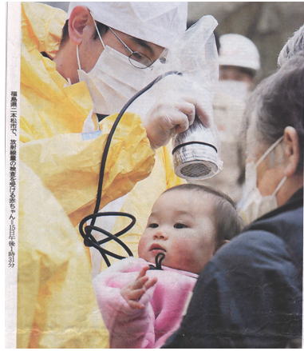
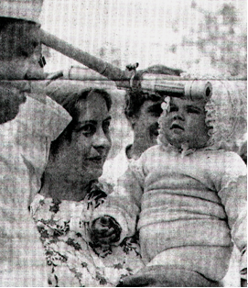

街をのみこむ巨大津波・・・・なすすべもなくただ祈るのみ。

3年生を送る会の真っ最中に地震は発生した。キャタピラゲームの最中だったので気付かなかった人も多かったが、見学していた先生方は気付いたそうだ。銀山では小さな揺れだったが、まさにその時、東北地方は地獄と化していた。
その後、職員室のTVに写った津波の映像は、衝撃的なものだった。
家や町を次々と津波が押し倒していく。逃げる車があっという間に波の中に消えていく・・・・。まるでCG映画が突然、現実になったような世界。TVを見ながら「はやく逃げろ！」と声をかける先生方。画面に釘付けになり動けない生徒・・・・。
つい先日、1年生でインド洋大津波の映像を学習したばかりだった。日本でもあと20～30年以内に東南海地方に巨大地震が来ることが予想されていると話したばかりだった。それが東北地方で起きてしまった・・・・・・。とてつもない巨大さで。
3月21日現在、東日本大震災による死者・行方不明者数は、3月21日現在、２万1900人、避難者数は16都県で約33万人に上る。ただ、ただ、祈るのみである・・・・・。
祇園精舎の鐘の声 諸行無常の響きあり 沙羅双樹の花の色 盛者必衰の理をあらはす おごれる人も久しからず ただ春の夜の夢のごとし たけき者もつひには滅びぬ ひとへに風の前の塵に同じ・・・・・・・
【平家物語より】

1986年４月26日午前1時23分、旧ソ連チェルノブイリ原発事故発生
放射能測定を受ける赤ちゃん（北海道新聞）

25年後の現実

どうかこの子が何事もなく、健やかに成長しますように・・・・。神様、仏様、この子には何の罪もありません。

2011年3月15日午後1時31分、福島第１原発事故により避難してきた住民と、放射能測定を受ける赤ちゃん （北海道新聞）

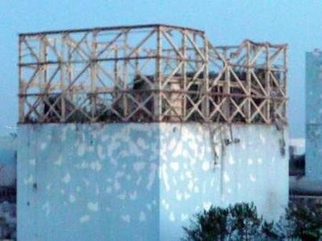【1号機】建屋の上部が水素爆発で吹き飛ぶ。
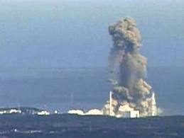
【3号機】水素爆発の瞬間。大量の放射能が飛び散った。
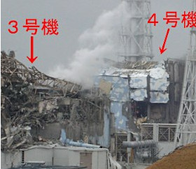
【3号・４号機】
爆発でむざんな姿に。高熱で放射能を含む水蒸気が立ち上がっている

